
หน่วยการเรียนรู้ที่ 3 การเปลี่ยนแปลงของวัสดุ

ชั้นประถมศึกษาปีที่ 3 เวลา 1 ชั่วโมง

แผนการจัดการเรียนรู้ที่ 8 กระดาษสีแผ่นนี้เปลี่ยนแปลงอย่างไร


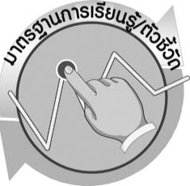
มาตรฐานการเรียนรู้/ตัวชี้วัด

มาตรฐานการเรียนรู้
มาตรฐาน ว 3.2 เข้าใจหลักการและธรรมชาติของการเปลี่ยนแปลงสถานะของสาร การเกิดสารละลาย การเกิดปฏิกิริยาเคมี มีกระบวนการสืบเสาะหาความรู้และจิตวิทยาศาสตร์ สื่อสาร สิ่งที่เรียนรู้และนำความรู้ไปใช้ประโยชน์
ตัวชี้วัด
ว 3.2 ป.3/2 อภิปรายประโยชน์และอันตรายที่อาจเกิดขึ้นเนื่องจากการเปลี่ยนแปลงของวัสดุ

มาตรฐานการเรียนรู้
มาตรฐาน ว 8.1 ใช้กระบวนการทางวิทยาศาสตร์และจิตวิทยาศาสตร์ในการสืบเสาะหาความรู้ การแก้ปัญหา รู้ว่าปรากฏการณ์ทางธรรมชาติที่เกิดขึ้นส่วนใหญ่มีรูปแบบที่แน่นอน สามารถอธิบายและตรวจสอบได้ภายใต้ข้อมูลและเครื่องมือที่มีอยู่ในช่วงเวลานั้น ๆ เข้าใจว่าวิทยาศาสตร์ เทคโนโลยี สังคม และสิ่งแวดล้อมมีความเกี่ยวข้องสัมพันธ์กัน
ตัวชี้วัด
- ว 8.1 ป.3/1 ตั้งคำถามเกี่ยวกับเรื่องที่ศึกษาตามที่กำหนดให้และตามความสนใจ
- ว 8.1 ป.3/2 วางแผนการสังเกต เสนอวิธีสำรวจตรวจสอบ ศึกษาค้นคว้า โดยใช้ความคิดของตนเอง ของกลุ่มและคาดการณ์สิ่งที่จะพบจากการสำรวจตรวจสอบ
- ว 8.1 ป.3/3 เลือกใช้วัสดุ อุปกรณ์ เครื่องมือที่เหมาะสมในการสำรวจตรวจสอบ และบันทึกข้อมูล
- ว 8.1 ป.3/4 จัดกลุ่มข้อมูล เปรียบเทียบกับสิ่งที่คาดการณ์ไว้และนำเสนอผล
- ว 8.1 ป.3/5 ตั้งคำถามใหม่จากผลการสำรวจตรวจสอบ
- ว 8.1 ป.3/6 แสดงความคิดเห็นและรวบรวมข้อมูลจากกลุ่มนำไปสู่การสร้างความรู้
- ว 8.1 ป.3/7 บันทึกและอธิบายผลการสังเกต สำรวจตรวจสอบตามความเป็นจริง มีแผนภาพประกอบคำอธิบาย
- ว 8.1 ป.3/8 นำเสนอ จัดแสดงผลงาน โดยอธิบายด้วยวาจา และเขียนแสดงกระบวนการและผลของงานให้ผู้อื่นเข้าใจ

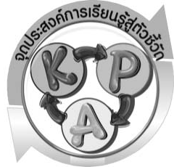
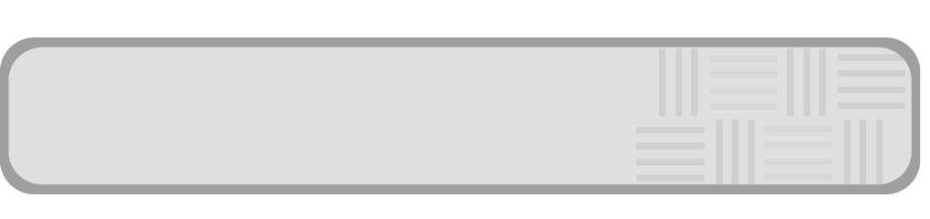
จุดประสงค์การเรียนรู้สู่ตัวชี้วัด

- ทำกิจกรรมและสรุปผลการทำกิจกรรมเกี่ยวกับผลของการเปลี่ยนแปลงวัสดุทำให้เกิดประโยชน์ได้ (P)
- ประดิษฐ์สิ่งของจากกระดาษได้ (P)
- อธิบายได้ว่าผลของการเปลี่ยนแปลงวัสดุทำให้เกิดประโยชน์ (K)
- เป็นคนช่างสังเกต ช่างคิดช่างสงสัย และเป็นผู้ที่มีความกระตือรือร้นในการเสาะแสวงหาความรู้ (A)


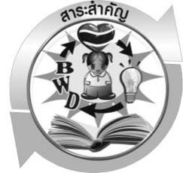
สาระสำคัญ

การเปลี่ยนแปลงของขนาด รูปร่างของวัสดุ สามารถนำมาใช้ประโยชน์ได้

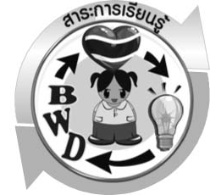
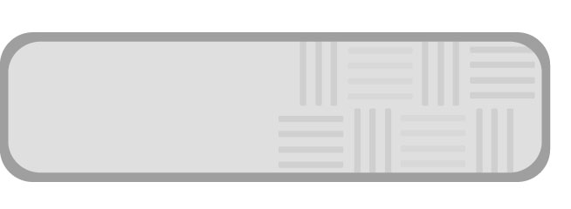
สาระการเรียนรู้

ผลจากการเปลี่ยนแปลงของวัสดุ


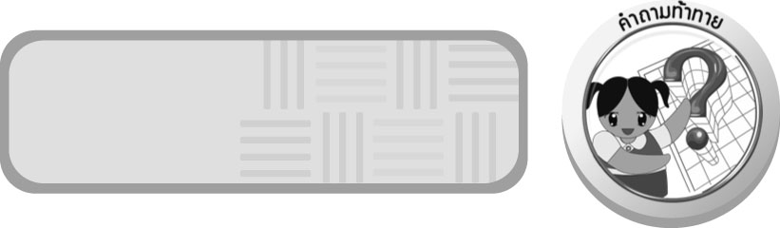
สมรรถนะสำคัญของผู้เรียน

1. ความสามารถในการสื่อสาร
 การอ่าน การเขียน การอธิบาย การพูดหน้าชั้นเรียน
2. ความสามารถในการคิด
 การสังเกต การคิดวิเคราะห์ การสร้างคำอธิบาย การสื่อความหมาย การทำกิจกรรมโดยใช้กระบวนการทางวิทยาศาสตร์
3. ความสามารถในการแก้ปัญหา
4. ความสามารถในการใช้ทักษะชีวิต
 การออกแบบสิ่งประดิษฐ์ โดยนำความรู้เกี่ยวกับผลของการเปลี่ยนแปลงวัสดุ
ทำให้เกิดประโยชน์ไปใช้ในชีวิตประจำวัน
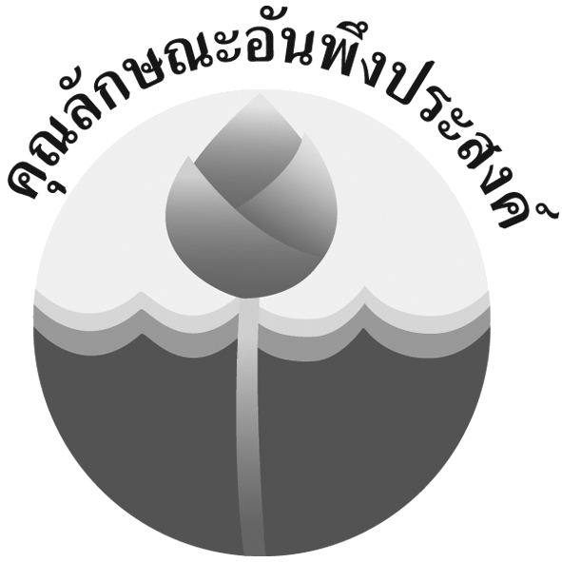
คุณลักษณะอันพึงประสงค์

อยู่อย่างพอเพียง
ตัวชี้วัดที่ 5.1 ดำเนินชีวิตอย่างพอประมาณ มีเหตุผล รอบคอบ มีคุณธรรม

มุ่งมั่นในการทำงาน
ตัวชี้วัดที่ 6.2 ทำงานด้วยความเพียรพยายามและอดทนเพื่อให้งานสำเร็จตามเป้าหมาย

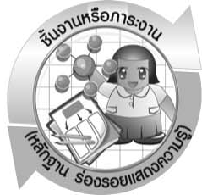
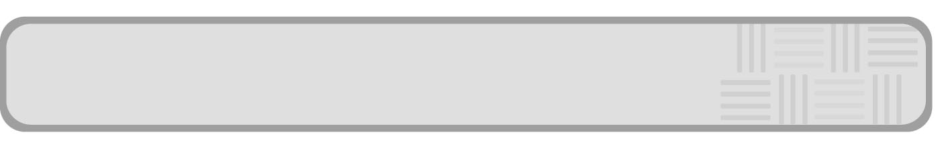
ชิ้นงานหรือภาระงาน (หลักฐาน ร่องรอยแสดงความรู้)

นิทรรศการผลงานประดิษฐ์

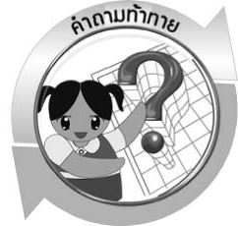
คำถามท้าทาย

การเปลี่ยนแปลงขนาดและรูปร่างของวัสดุมีประโยชน์อย่างไร

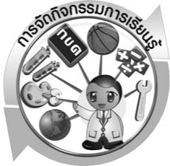

การจัดกิจกรรมการเรียนรู้

การเตรียมล่วงหน้า
1. ครูเตรียมอุปกรณ์ในการทำสิ่งประดิษฐ์ด้วยกระดาษ
2. สถานที่สำหรับจัดนิทรรศการผลงานการประดิษฐ์ของนักเรียน

ขั้นที่ 1 สร้างความสนใจ (engagement) (5 นาที)
1. ครูทบทวนความรู้เกี่ยวกับ การทำให้วัสดุและวัตถุเปลี่ยนแปลง โดยให้นักเรียนยกตัวอย่าง สิ่งที่ทำให้วัสดุเปลี่ยนแปลงและการเปลี่ยนแปลงทำให้สมบัติของวัสดุเปลี่ยนแปลงอย่างไร เช่น การทำน้ำหวานแช่เย็นเปลี่ยนแปลงเป็นน้ำแข็ง การทำอาหาร การเผาสิ่งต่าง ๆ
2. ครูตั้งประเด็นปัญหาเพื่อให้นักเรียนเกิดความสงสัยและต้องการหาคำตอบด้วยกระบวนการทางวิทยาศาสตร์ โดยครูใช้คำถาม ดังนี้
2.1 การเปลี่ยนแปลงเหล่านี้มีผลกับชีวิตประจำวันอย่างไรบ้าง (ตัวอย่างคำตอบ
การทำน้ำหวานแช่เย็นเปลี่ยนแปลงเป็นน้ำแข็ง ทำให้มีประโยชน์แก่เรา ช่วยให้เราได้รับประทานน้ำหวานแช่แข็ง)
2.2 การเปลี่ยนแปลงขนาดและรูปร่างของวัสดุมีประโยชน์อย่างไร (ตัวอย่างคำตอบ
ช่วยให้เรามีสิ่งประดิษฐ์ใหม่ ของเล่น ของกิน ของใช้ ชนิดใหม่เกิดขึ้น)

ขั้นที่ 2 สำรวจและค้นหา (exploration) (20 นาที)
1. ให้นักเรียนแบ่งกลุ่ม กลุ่มละ 4 คน ศึกษาวิธีทำกิจกรรมที่ 3.5 เรื่อง กระดาษสีแผ่นนี้เปลี่ยนแปลงอย่างไร ให้เข้าใจ ในใบงานที่ 16
2. ให้นักเรียนทำกิจกรรมที่ 3.5 เรื่อง กระดาษสีแผ่นนี้เปลี่ยนแปลงอย่างไร

ขั้นที่ 3 อธิบายและลงข้อสรุป (explanation) (20 นาที)
1. ให้ผู้แทนนักเรียนแต่ละกลุ่มนำเสนอผลการทำกิจกรรมหน้าชั้นเรียน เพื่อเปรียบเทียบและตรวจสอบความถูกต้อง
2. ให้นักเรียนร่วมกันอภิปรายผลการทำกิจกรรม โดยครูใช้คำถามหลังทำกิจกรรม ดังนี้
2.1 นักเรียนและเพื่อนนำกระดาษมาใช้ประโยชน์อะไรบ้าง (ตัวอย่างคำตอบ พับกระดาษเป็นรูปร่างต่าง ๆ ตัดกระดาษทำเป็นสมุดจดเล็ก ๆ)
2.2 นักเรียนจะนำผลงานนี้ไปมอบให้ใคร (ตัวอย่างคำตอบ คุณพ่อ คุณแม่)
2.3 สรุปผลการทำกิจกรรมนี้ได้อย่างไร (การเปลี่ยนแปลงของขนาด รูปร่างของวัสดุ สามารถนำมาใช้ประโยชน์ได้)
จากนั้นให้นักเรียนตอบคำถามหลังทำกิจกรรมในใบงานที่ 16
3. ให้นักเรียนร่วมกันสรุปความรู้เกี่ยวกับการเปลี่ยนแปลงของขนาด รูปร่างของวัสดุ สามารถนำมาใช้ประโยชน์ได้ ให้ได้ประเด็นตามจุดประสงค์การเรียนรู้

ขั้นที่ 4 ขยายความรู้ (elaboration) (10 นาที)
ให้นักเรียนนำผลงานประดิษฐ์ที่ได้มาจัดนิทรรศการแสดงผลงานหน้าชั้นเรียน จัดทำเป็นชิ้นงาน

ขั้นที่ 5 ประเมิน (evaluation) (5 นาที)
1. ให้นักเรียนประเมินตนเองโดยพูดแสดงความรู้สึกหลังการเรียนในประเด็น ดังนี้
1.1 สิ่งที่ได้จากการเรียน
1.2 สิ่งที่ประทับใจในการเรียน
1.3 สิ่งที่ต้องการทราบเพิ่มเติม
2. ครูประเมินการเรียนรู้ของนักเรียน ดังนี้ สังเกตพฤติกรรมของนักเรียนขณะทำงานร่วมกัน
สังเกตการตอบคำถามของนักเรียนในชั้นเรียน การตอบคำถามในใบงาน ศึกษาผลการประเมินตนเองของนักเรียนจากการพูดแสดงความรู้สึกหลังเรียน ประเมินการทำกิจกรรมของนักเรียน ประเมินการจัดนิทรรศการ และประเมินคุณลักษณะอันพึงประสงค์โดยใช้แบบประเมินตามสภาพจริง

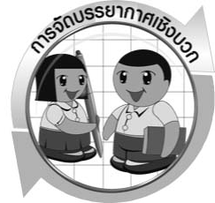

การจัดบรรยากาศเชิงบวก

ครูควรแสดงผลงานของนักเรียนเพื่อเป็นแรงจูงใจให้นักเรียนผลิตผลงานที่ดี และได้เห็นผลงานที่หลากหลายของเพื่อน เป็นการเปิดความคิดของนักเรียนให้กว้างไกลขึ้น

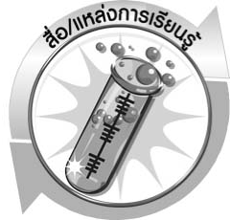
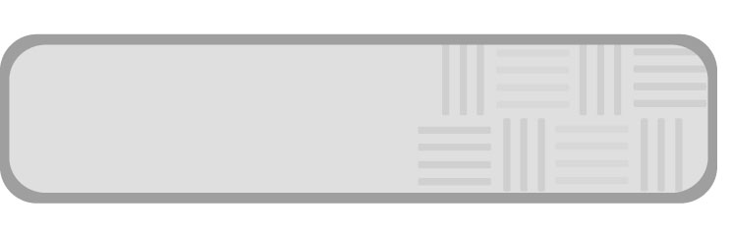
สื่อ/แหล่งการเรียนรู้

1. กระดาษสี ขนาด 15 x 15 เซนติเมตร 3 แผ่น
2. กรรไกร 1 เล่ม
3. กระดาษวาดเขียน ขนาด 20 x 20 เซนติเมตร 1 แผ่น
4. กาว 1 ขวด
5. ใบงานที่ 16 เรื่อง กระดาษสีแผ่นนี้เปลี่ยนแปลงอย่างไร

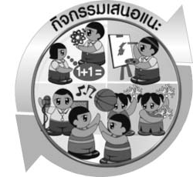
กิจกรรมเสนอแนะ
- ให้นักเรียนสำรวจ ของเล่น ของใช้ ที่บ้านเกี่ยวกับผลการเปลี่ยนแปลงของวัสดุที่มีประโยชน์ จากนั้นออกแบบการบันทึกผลให้อยู่ในแบบที่น่าสนใจ

2. ให้นักเรียนพับกระดาษเป็นกระต่ายแสนกล
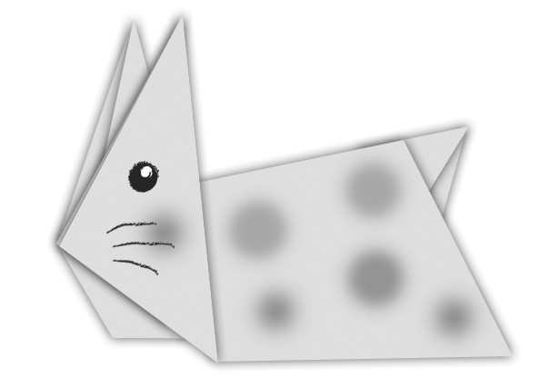
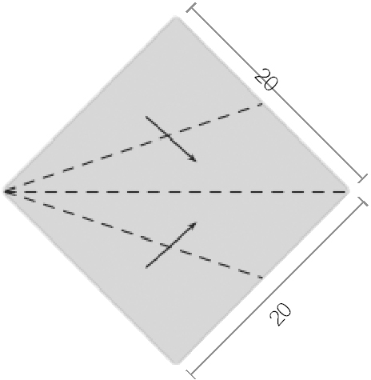
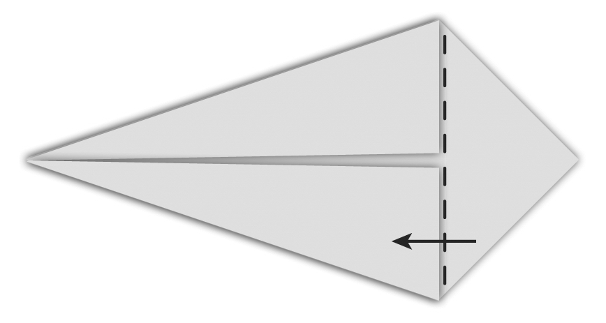
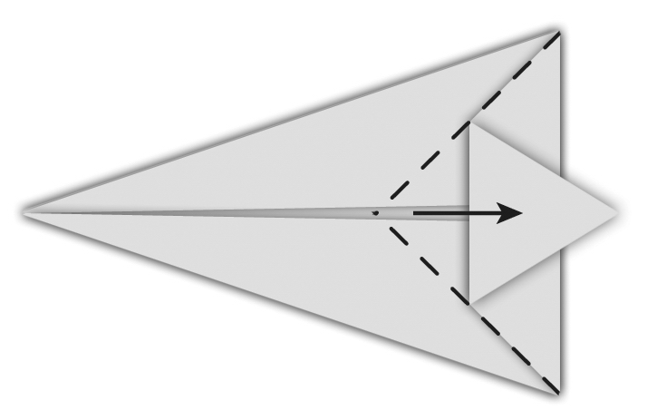
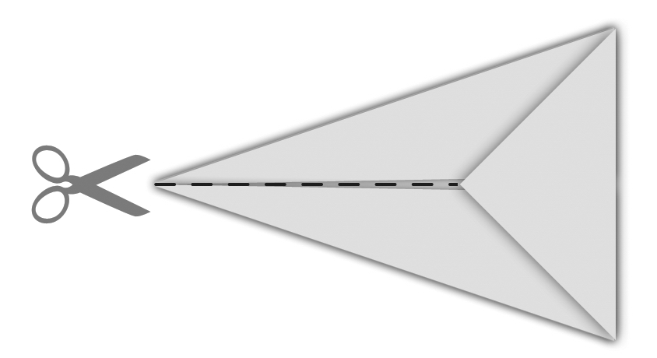
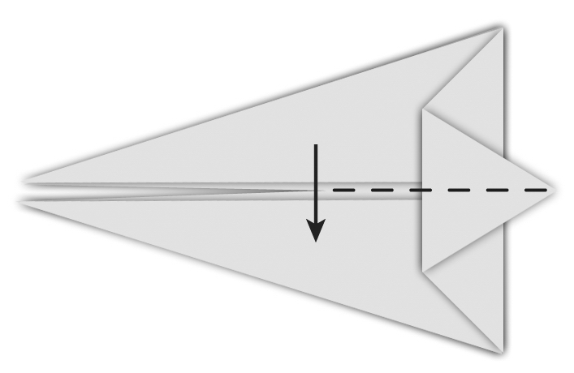
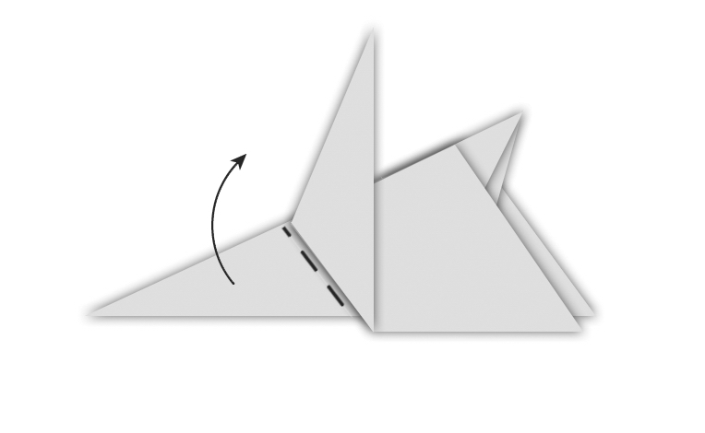
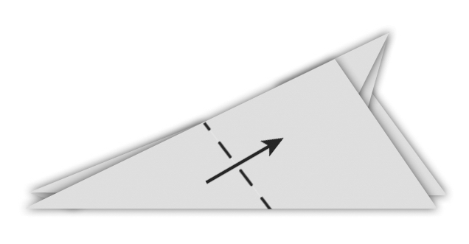

กระต่ายแสนกล
วัสดุอุปกรณ์
1. กระดาษชนิดบางสีต่าง ๆ (ตามความชอบ)
2. กรรไกร
(ผลงานสำเร็จ)
3. ดินสอสี
4. ดินสอ
5. ไม้บรรทัด
วิธีทำ

1. ตัดกระดาษเป็นรูปสี่เหลี่ยมจัตุรัสขนาด 20 x 20 เซนติเมตร แล้วพับมุมกระดาษด้านบนและด้านล่างมาที่กึ่งกลาง

2. พับมุมกระดาษที่เหลือทบลงมาให้ปลายแหลมชี้ไปทางเดียวกัน

3. ใช้กรรไกรตัดตามรอยเส้นประจนถึงปลายแหลมของมุมกระดาษ

4. พับมุมกระดาษให้ปลายแหลมชี้มาทางขวา

5. พับทบกระดาษด้านบนและด้านล่างเข้าหากัน

6. พับมุมกระดาษทั้งสองข้างขึ้นเป็นหูกระต่าย

7. ใช้ดินสอสีวาดตกแต่งให้สวยงาม

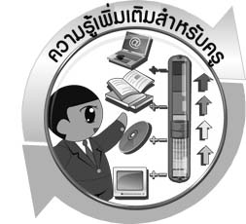
ความรู้เพิ่มเติมสำหรับครู

นักเรียนระดับชั้นประถมศึกษาปีที่ 3 ควรฝึกทักษะการร่วมคิดร่วมทำให้สม่ำเสมอจะเป็นการเตรียมตัวให้นักเรียนพร้อมในการทำงานกลุ่มได้อย่างเข้าใจบทบาทและขั้นตอนของการทำงานสามารถเริ่มทำงานกลุ่ม กลุ่มละ 4-5 คนได้ดีขึ้น ถ้าบางคนยังไม่พร้อมอาจทำงาน 2-3 คนได้เพื่อให้รู้จักแบ่งงานกันและแสดงความคิดเห็นในกลุ่มเล็กก่อน


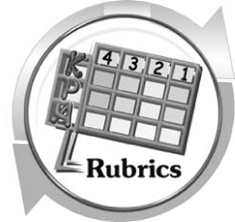
แบบประเมินการเรียนรู้

เกณฑ์การให้คะแนนแบบประเมินการจัดกระทำและนำเสนอการจัดนิทรรศการของนักเรียน
ตัวชี้วัด | ระดับคะแนน
ตัวชี้วัด | 4 | 3 | 2 | 1
การจัดกระทำและนำเสนอนิทรรศการ | จัดนิทรรศการได้อย่างเป็นระบบ และนำเสนอได้ชัดเจน ถูกต้องตามหัวข้อเรื่องที่กำหนด มีความคิดสร้างสรรค์ มีการเชื่อมโยงให้เห็นเป็นภาพรวม | จัดนิทรรศการได้อย่างเป็นระบบ และนำเสนอได้ถูกต้อง ตามหัวข้อเรื่อง มีความคิดริเริ่ม แต่ไม่มีการเชื่อมโยงให้เห็นเป็นภาพรวม | จัดนิทรรศการได้ตามหัวข้อเรื่อง  โดยมีครู หรือผู้อื่นให้คำแนะนำ | จัดนิทรรศการได้  แต่ไม่สื่อความหมาย  และไม่ชัดเจน

เกณฑ์การให้คะแนนแบบประเมินการปฏิบัติการทำกิจกรรมของนักเรียน
ตัวชี้วัด | ระดับคะแนน
ตัวชี้วัด | 4 | 3 | 2 | 1
1. การทำกิจกรรม  ตามแผนที่กำหนด | ทำกิจกรรมตามวิธีการและขั้นตอนที่กำหนดไว้อย่างถูกต้องด้วยตนเอง  มีการปรับปรุงแก้ไข  เป็นระยะ | ทำกิจกรรมตามวิธีการและขั้นตอนที่กำหนดไว้  ด้วยตนเอง มีการปรับปรุงแก้ไขบ้าง | ทำกิจกรรมตามวิธีการและขั้นตอนที่กำหนดไว้ โดยมีครู หรือผู้อื่นเป็น ผู้แนะนำ | ทำกิจกรรมไม่ถูกต้องตามวิธีการและขั้นตอน ที่กำหนดไว้ ไม่มีการปรับปรุงแก้ไข
2. การใช้อุปกรณ์  และ/หรือเครื่องมือ | ใช้อุปกรณ์และ/หรือเครื่องมือในการทำกิจกรรมได้อย่างถูกต้องตามหลักการปฏิบัติและคล่องแคล่ว | ใช้อุปกรณ์และ/หรือ  เครื่องมือในการทำกิจกรรมได้อย่างถูกต้องตาม  หลักการปฏิบัติ แต่  ไม่คล่องแคล่ว | ใช้อุปกรณ์และ/หรือเครื่องมือในการทำกิจกรรมได้อย่างถูกต้องโดยมีครู หรือผู้อื่นเป็น ผู้แนะนำ | ใช้อุปกรณ์และ/หรือเครื่องมือในการทำกิจกรรมไม่ถูกต้อง และไม่มีความคล่องแคล่วในการใช้
3. การบันทึกผล  การทำกิจกรรม | บันทึกผลเป็นระยะอย่างถูกต้อง มีระเบียบ มีการระบุหน่วย มีการอธิบายข้อมูลให้เห็นความเชื่อมโยงเป็นภาพรวม เป็นเหตุเป็นผล และเป็นไปตามการทำกิจกรรม | บันทึกผลเป็นระยะ อย่างถูกต้อง มีระเบียบ มีการระบุหน่วย มีการอธิบายข้อมูลให้เห็นถึงความสัมพันธ์เป็นไปตามการทำกิจกรรม | บันทึกผลเป็นระยะ แต่ไม่เป็นระเบียบ ไม่มีการระบุหน่วย และไม่มีการอธิบายข้อมูลให้เห็นถึงความสัมพันธ์ของการทำกิจกรรม | บันทึกผลไม่ครบ ไม่มีการระบุหน่วย และไม่เป็นไปตามการทำกิจกรรม
4. การจัดกระทำข้อมูลและการนำเสนอ | จัดกระทำข้อมูลอย่างเป็นระบบ มีการเชื่อมโยงให้เห็นเป็นภาพรวม และนำเสนอด้วยแบบต่าง ๆ อย่างชัดเจน ถูกต้อง | จัดกระทำข้อมูลอย่างเป็นระบบ มีการจำแนกข้อมูลให้เห็นความสัมพันธ์ นำเสนอด้วยแบบต่าง ๆ ได้ แต่ยังไม่ชัดเจน | จัดกระทำข้อมูลอย่างเป็นระบบ มีการยกตัวอย่างเพิ่มเติม ให้เข้าใจง่ายและนำเสนอด้วยแบบต่าง ๆ แต่ยังไม่ชัดเจน และ ไม่ถูกต้อง | จัดกระทำข้อมูลอย่าง ไม่เป็นระบบ และมีการนำเสนอไม่สื่อความหมายและไม่ชัดเจน
5. การสรุปผลการทำกิจกรรม | สรุปผลการทำกิจกรรมได้อย่างถูกต้อง กระชับ ชัดเจน และครอบคลุมข้อมูลจากการวิเคราะห์ทั้งหมด | สรุปผลการทำกิจกรรมได้ถูกต้อง แต่ยัง  ไม่ครอบคลุมข้อมูล  จากการวิเคราะห์ทั้งหมด | สรุปผลการทำกิจกรรมได้ โดยมีครูหรือผู้อื่นแนะนำบ้าง จึงสามารถสรุปได้ถูกต้อง | สรุปผลการทำกิจกรรมตามความรู้ที่พอมีอยู่ โดยไม่ใช้ข้อมูลจากการทำกิจกรรม
6. การดูแลและการ  เก็บอุปกรณ์และ/  หรือเครื่องมือ | ดูแลอุปกรณ์และ/หรือเครื่องมือในการทำกิจกรรมและมีการทำความสะอาดและเก็บอย่างถูกต้องตามหลักการ และแนะนำให้ผู้อื่นดูแลและเก็บรักษาได้ถูกต้อง | ดูแลอุปกรณ์และ/หรือเครื่องมือในการทำ  กิจกรรม และมีการทำความสะอาดอย่างถูกต้อง แต่เก็บ ไม่ถูกต้อง | ดูแลอุปกรณ์และ/หรือเครื่องมือในการทำกิจกรรม มีการทำความสะอาด แต่เก็บไม่ถูกต้อง ต้องให้ครูหรือผู้อื่นแนะนำ | ไม่ดูแลอุปกรณ์และ/หรือเครื่องมือในการทำกิจกรรม และไม่สนใจ  ทำความสะอาด  รวมทั้งเก็บไม่ถูกต้อง

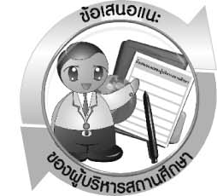
ข้อเสนอแนะของผู้บริหารสถานศึกษา

__________________________________________________________________________________________________________________________________________________________________________________________________________________________________________________________________________________________________________________________________________________________________________________________________________________________________________________________________________________________
__________________________________________________________________________________________________________________________________________________________________________________________________________________________________________________________________________________________________________________________________________________________________________________________________________________________________________________________________________________________
__________________________________________________________________________________________________________________________________________________________________________________________________________________________________________________________________________________________________________________________________________________________________________________________________________________________________________________________________________________________
____________________________________________________________________________________________________________________________________________________________________________________________________________________________________________________________________________________________________________________________

ลงชื่อ__________________________(ผู้บริหารสถานศึกษา)
(__________________________)
_________/________/________

บันทึกหลังการสอน

ผลการจัดการเรียนการสอน
__________________________________________________________________________________________________________________________________________________________________________________________________________________________________________________________________________________________________________________________________________________________________________________________________________________________________________________________________________________________
_______________________________________________________________________________

ปัญหา/อุปสรรค
__________________________________________________________________________________________________________________________________________________________________________________________________________________________________________________________________________________________________________________________________________________________________________________________________________________________________________________________________________________________
_______________________________________________________________________________

แนวทางแก้ไข
__________________________________________________________________________________________________________________________________________________________________________________________________________________________________________________________________________________________________________________________________________________________________________________________________________________________________________________________________________________________
_______________________________________________________________________________

ลงชื่อ__________________________(ผู้บันทึก)
(__________________________)
_________/________/________

